Requisitos generales

⯈ El servidor Apache principal tendrá el nombre de dominio [www.webox.es.](http://www.webox.es/)

⯈ El administrador del servidor Apache tendrá el correo [www-admin@webox.es.](mailto:www-admin@webox.es)

⯈ Existirá un sitio _**default_** para capturar cualquier petición que llegue al servidor apache, que no esté asociada a ningún host virtual existente. El directorio /var/www/default/html será el directorio de publicación para este sitio. La página por defecto proporcionará un mensaje indicando que no existe dicho servidor o que está en obras.

⯈ Para cada combinación de IP:puerto en uso en servidores virtuales, existirá un host virtual por defecto que indicará que el nombre de dominio indicado en la URL no existe, cuando el nombre especificado en la URL no exista.

⯈ Cada sitio web tendrá un directorio particular colgando de /var/www, tipo

/var/www/<*sitio>*. Para cada sitio existirán los siguientes directorios dentro de su directorio raíz

<*sitio>*:

▷ Para la publicación de las páginas web, existirá un directorio **htdocs**.

▷ Para los logs de errores y de conexiones de cada sitio web, existirá un directorio log.

▷ Para ficheros de configuración existirá el directorio **conf**. En este directorio se almacenarán los ficheros de grupos y contraseñas de usuarios que puedan existir.

⯈ Cada host virtual dispondrá de archivos de log propios, tanto de accesos como de errores.

⯈ Fuera del path /var/www no se podrá acceder a ningún directorio desde ningún sitio, salvo por un directorio especial en el que se almacenarán ficheros de imágenes e iconos, que podrán ser accesible desde algún sitio.

⯈ En general, no se podrá acceder a ningún sitio desde la propia máquina del servidor.

⯈ Estará activada la ejecución de scripts PHP.

|  |
| --- |
| ServerName www.webox.es  ServerAdmin www-admin@webox.es  <VirtualHost *:80>  ServerName default  DocumentRoot /var/www/default/html  ErrorDocument 404 /error404.html  ErrorDocument 403 /error403.html  </VirtualHost> |

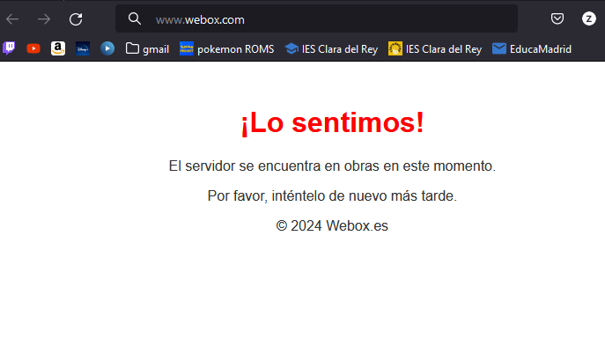

### Requisitos de los clientes de alojamiento web Cliente de hosting #1

Requisitos:

⯈ Nombre de dominio del cliente en el TLD .org. (**ej.** www.floristeria.org)

⯈ Tendrá varios alias: www, web.

⯈ Tendrá correo de administrador web propio (webmaster)

⯈ Dirección IP propia (no compartida), puerto de escucha 80.

⯈ Escucha en puerto 12345 para administración del sitio web. En este puerto habría hipotéticamente una aplicación de administración.

⯈ Capacidad de configuración del sitio web a nivel de directorio sin restricciones por el administrador web.

⯈ Tendrá acceso al directorio fuera de su directorio raíz de publicación en el que se almacenan ficheros de imágenes e iconos.

⯈ Producirá una redirección a la documentación pública de apache [(http:](http://httpd.apache.org/docs/))/[/httpd.apache.org/docs/)](http://httpd.apache.org/docs/)) asociada a la ruta local /docu-apache.

⯈ Se prohíbe el acceso al sitio desde la red interna LAN.

⯈ No se permite el listado de los archivos de ningún directorio.

⯈ Manipulación de errores:

▷ Página específica para el error 404 (Not found).

▷ Página específica para el error 403 (Forbidden).

|  |
| --- |
| <VirtualHost www.floristeria.es:80>  ServerName www.floristeria.org  ServerAlias www web  ServerAdmin webmaster@floristeria.org  DocumentRoot /var/www/floristeria/htdocs  ErrorLog /var/www/floristeria/log/error.log  CustomLog /var/www/floristeria/log/access.log combined  DirectoryIndex index.html index.php  <Directory /var/www/floristeria/htdocs>  Options -Indexes  AllowOverride All  </Directory>  Redirect /docu-apache http://httpd.apache.org/docs/  </VirtualHost> |

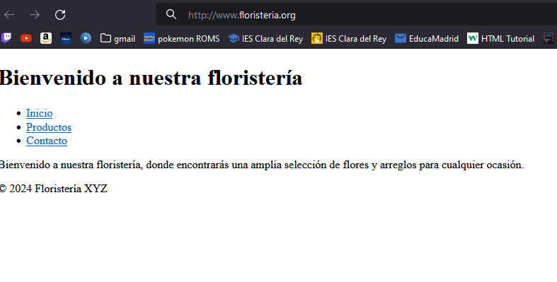

### Cliente de hosting #2

Requisitos:

⯈ Nombre de dominio del cliente en el TLD .biz.(www.carniceria.biz)

⯈ El correo del administrador web será el mismo del servidor Apache.

⯈ Dirección IP compartida, puerto de escucha 80.

⯈ Solo tendrá capacidad de configuración del sitio web a nivel de directorio para la configuración del login al sitio web.

⯈ Los archivos que servirá por defecto serán indice.html y principal.html.

⯈ Se permite el listado de los archivos de los diferentes directorios.

|  |
| --- |
| <VirtualHost www.carniceria.biz:80>  ServerName www.carniceria.biz  ServerAdmin www-admin@webox.es  DocumentRoot /var/www/carniceria/htdocs  ErrorLog /var/www/carniceria/log/error.log  CustomLog /var/www/carniceria/log/access.log combined  DirectoryIndex indice.html principal.html  <Directory /var/www/carniceria/htdocs>  Options +Indexes  AllowOverride None  </Directory>  </VirtualHost> |

### Cliente de hosting #3

Requisitos:

⯈Nombre de dominio del cliente en el TLD .com.(www.larangeria.com)

⯈El correo del administrador web será el mismo del servidor Apache.

⯈Dirección IP compartida, puerto de escucha 80.

⯈No se podrá configurar el sitio web a nivel de directorio.

⯈Será accesible desde cualquier lugar.

|  |
| --- |
| <VirtualHost www.larangeria.com:80>  ServerName www.larangeria.com  ServerAdmin www-admin@webox.es  DocumentRoot /var/www/larangeria/htdocs  ErrorLog /var/www/larangeria/log/error.log  CustomLog /var/www/larangeria/log/access.log combined  <Directory /var/www/larangeria/htdocs>  Options -Indexes  AllowOverride None  </Directory>  </VirtualHost> |

### 

### Intranet de los empleados de la empresa

⯈Tendrá el nombre de dominio intranet.weboxes.com.es.

⯈Tendrá los alias intranet.weboxes.es e intranet.

⯈El correo del administrador web será el mismo del servidor Apache.

⯈Si el protocolo no es seguro se producirá una redirección hacia la misma URL con el protocolo HTTPS, por lo que habrá que habilitar y configurar el servidor web seguro para la intranet.

* Pista: <http://httpd.apache.org/docs/current/rewrite/remapping.html>

⯈Sólo se podrá conectar desde la LAN interna.

⯈Permitirá que cada empleado tenga un sitio web personal en el servidor (con las páginas personales alojadas en su directorio personal).

⯈Los empleados podrán hacer conexión segura por consola (SSH) para configurar sus páginas web personales.

|  |
| --- |
| <VirtualHost intranet.weboxes.com.es:443>  ServerName intranet.weboxes.com.es  ServerAlias intranet.weboxes.es intranet  ServerAdmin www-admin@webox.es  DocumentRoot /var/www/intranet/htdocs  ErrorLog /var/www/intranet/log/error.log  CustomLog /var/www/intranet/log/access.log combined  RewriteEngine On  RewriteCond %{HTTPS} off  RewriteRule ^ https://%{HTTP_HOST}%{REQUEST_URI} [L,R=301]  <Directory /var/www/intranet/htdocs>  Options -Indexes  AllowOverride None  Require ip 192.168.1.0/24  </Directory>  </VirtualHost> |

**SERVIDOR FTP (Proftpd)**

## Configuración general

* Todo usuario estará enjaulado.

|  |
| --- |
| DefaultRoot ~ |

## Configuración particular

Habrá dos hosts virtuales, cada uno “escuchando” por una interfaz de red diferente.

* Uno para los clientes del alojamiento web. Todos ellos acceden desde fuera de la empresa. La IP será 10.0.<puesto>.1/16.

|  |
| --- |
| <VirtualHost 10.0.1.1>  ServerName www.floristeria.org  Port 21  DefaultRoot ~/html  Group alimentacion  GroupAlias floristeria alimentacion  </VirtualHost> |

* Otro para los empleados de la empresa. Todos ellos accederán desde la red interna de empleados. La IP será 10.0.<puesto>.21/16.

|  |
| --- |
| <VirtualHost 10.0.1.21>  ServerName empleados  Port 21  RequireValidShell off  </VirtualHost> |

## Configuración de los clientes de alojamiento web

* Usarán usuarios virtuales. El nombre de cada usuario será la “palabra central” del nombre de dominio del cliente. Por ejemplo, si el nombre de dominio es [www.floristeria.com](http://www.floristeria.com/), el usuario se llamará floristeria, o si es [www.carniceria.org,](http://www.carniceria.org/) el nombre del usuario será carniceria.

|  |
| --- |
| sudo touch /etc/proftpd/ftpd.passwd  sudo touch /etc/proftpd/ftpd.group  sudo ftpasswd --passwd --name floristeria --uid 1001 --gid alimentacion –home /var/www/www.floristeria.org/html --shell /bin/false --file /etc/proftpd/ftpd.passwd  sudo ftpasswd --passwd --name larangeria --uid 1001 --gid alimentacion –home /var/www/www. larangeria.com/html --shell /bin/false --file /etc/proftpd/ftpd.passwd  sudo ftpasswd --passwd --name floristeria --passwd rosa --file /etc/proftpd/ftpd.passwd |

* Se creará un grupo virtual, de nombre **alimentación**, al que se añadirán todos los usuarios de clientes cuyas páginas tengan que ver con venta de productos de alimentación (ej. supermercado.es).

|  |
| --- |
| sudo ftpasswd --group --name alimentacion --gid alimentacion --file /etc/proftpd/ftpd.group  sudo ftpasswd --group --name floristeria --gid alimentacion --file /etc/proftpd/ftpd.group |

* Se creará un grupo virtual, de nombre **otros**, al que se añadirán optativamente todos los usuarios de clientes cuyas páginas no tengan que ver con venta de productos de alimentación (ej. [www.ferreteria.com](http://www.ferreteria.com/)).

|  |
| --- |
| sudo ftpasswd --group --name larangeria --gid otros --file /etc/proftpd/ftpd.group |

* Los usuarios que pertenezcan al grupo otros no podrán crear directorios, ni cambiar el nombre a los archivos que suban.

|  |
| --- |
| <Directory /var/www>  GroupOwner otros  <Limit WRITE>  DenyGroup otros  </Limit>  </Directory> |

* Un usuario podría no pertenecer a ningún grupo. A estos directamente no se les permitirá acceder, es decir, tienen bloqueado el login.

|  |
| --- |
| RequireValidShell off |

* Existirá un usuario de nombre **deshabilitado** que podrá conectarse y descargar archivos pero no podrá hacer nada más.

|  |
| --- |
| sudo ftpasswd --passwd --name deshabilitado --file /etc/proftpd/ftpd.passwd  <Directory /var/www>  <Limit ALL>  DenyAll  </Limit>  <Limit READ>  AllowUser deshabilitado  </Limit>  </Directory> |

* Tendrán como directorio personal el de publicación de sus páginas (**ej.**

/var/www/[www.floristeria.org/html).](http://www.floristeria.org/html))

|  |
| --- |
| sudo chmod o+w /var/www/www.floristeria.org/html |

## Configuración para los empleados de la empresa

* Solo se podrá acceder desde la red interna de empleados.
* Los empleados tendrán en el servidor un usuario personal del sistema. Si un empleado no tiene ese usuario, no podrá tener acceso por ftp.
* Cada empleado accederá con su usuario del sistema, aterrizando y estando enjaulado dentro de un directorio **public_html**, ubicado dentro de su directorio personal. Este directorio coincide con el de publicación de sus páginas personales.

|  |
| --- |
| <Limit LOGIN>  Order Allow,Deny  Allow from 10.0.0.0/16  Deny from All  DefaultRoot ~/public_html  </Limit> |